1. Geländeformen
1.1 Nennen Sie vier Möglichkeiten Geländeformen in Karten darzustellen.
- Schraffen
- Farbige Höhendarstellung
- Höhenlinien
- Schummerung

1.2 Beschriften sie den Kartenausschnitt.
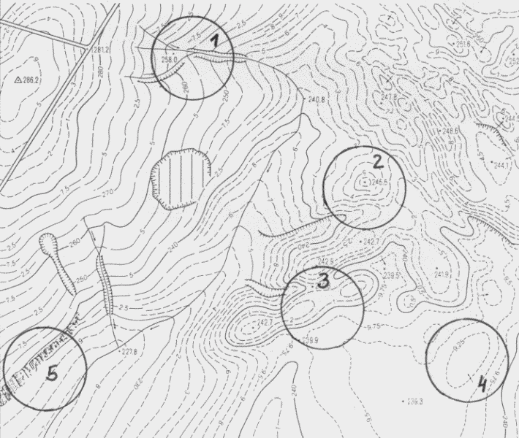
1: Böschung 2: Kuppe 3: Sattel 4: Kessel 5: Felsen
1.3 Welche Abbildungsart liegt der DGK 5 zugrunde?
Gauß-Krüger Abbildung

1.4 Durch welche Linien wird eine DGK 5 begrenzt?

Durch die geraden Kilometer des Gauß-Krüger Koordinatensystems mit Ausnahme an den Grenzmeridian

1.5 Welche Ausdehnung (Breite und Höhe) hat eine DGK 5 auf dem Kartenblatt und in der Natur?

2 km x 2 km (40cm x 40cm in der Karte)
1.6 Wo wird diese Regelung zu 1.4 und 1.5 durchbrochen?
An den Grenzmeridianen
1.7 Nennen Sie zwei Ausgaben der DGK 5.

- BO 5 (Bodenschätzungskarte)
- DGK 5 N (Normalausgabe)

